第1周SpringBoot框架初步

学习内容：1．学会使用SpringBoot+Maven创建Web项目
2. 掌握测试类的使用
3. 掌握日志框架的使用。

说明: 先听老师讲解一下Java后端的学习路线. 本课程我们使用SpringBoot以及其他技术进行综合项目开发，本课程主要采用SpringBoot+Spring+SpringMVC+Mabatis框架。
Spring Boot 简介
Spring 作为一个轻量级的容器，在 Java EE 开发中得到了广泛的应用，但是 Spring 的配置非常麻烦，在和各种第三方框架进行整合时代码量都非常大，并且整合的代码大多是重复的，为了便开发者能够快速上手 Spring，利用 Spring 框架快速搭建 Java EE 项目， Spring Boot 应运而生。Spring Boot 带来了全新的自动化配置解决方案，使用 Spring Boot 可以快速创建基于 Spring 生产级的独立应用程序。Spring Boot 中对一些常用的第三方库提供了默认的自动化配置方案，使得开发者只需要很少的Spring 配置就能运行一个完整的 Java EE 应用。Spring Boot 项目可以采用传统的方案打成war包，然后部署到 Tomcat 中运行。也可以直接打成可执行jar包，
总体来说，Spring Boot 主要有如下优势：
• 提供一个快速的 Spring 项目搭建渠道。
• 开箱即用 ，很少的 Spring 配直就能运行一个 Java EE 项目 。
• 提供了生产级的服务监控方案。

注意SpringBoot并不能完全替代SSM(Spring+SpringMVC+Mabatis)的功能，只是在某些项目情况下，可以大大简化开发步骤。一般建议同学们学先习SSM，再使用SpringBoot，本课程将SSM框架内容放到SpringBoot中去学习 。
注意SpringBoot 要求JDK 不能低于1.8, Maven不能低于3.6.0
本课程选用IDEA Ultimate版做为开发工具。

上机操作一、学会使用两种方法创建SpringBoot项目。

方法一：使用Intellij IDEA+Maven创建SprigBoot项目

步骤1. 运行IDEA，新建一个项目。
（1）运行IDEA，选择Create New Project
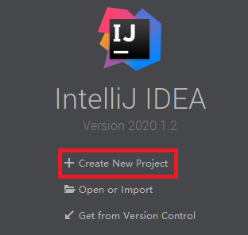
(2) 左边选择Maven工具。右边选择JDK，然后NEXT：
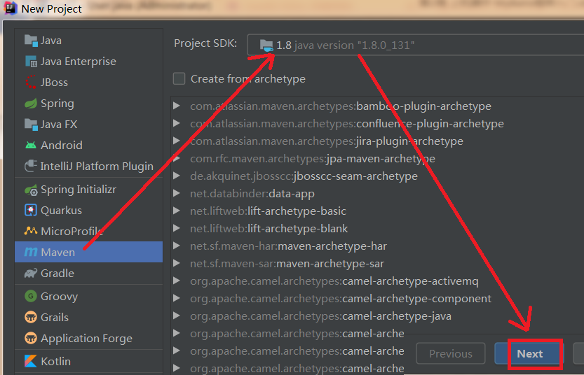

（将来可使用现成的架构，可以点中下面的Create from archetype,本节课我们暂时不用现成架构）
在项目名称窗口输入名称Week1Test1,选择好保存位置（必须是空文件夹），可以在下面输入版本和公司：
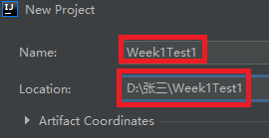
点Finish确定（如果点不了，说明可能项目名称已经存在，请换一个名称或删除旧项目）。

步骤2.打开pom.xml文件,添加SpringBoot需要的依赖:
<?xml version="1.0" encoding="UTF-8"?>
<project xmlns="http://maven.apache.org/POM/4.0.0"
xmlns:xsi="http://www.w3.org/2001/XMLSchema-instance"
xsi:schemaLocation="http://maven.apache.org/POM/4.0.0 http://maven.apache.org/xsd/maven-4.0.0.xsd">
<modelVersion>4.0.0</modelVersion>

<groupId>org.example</groupId>
<artifactId>SpringBootTest</artifactId>
<version>1.0-SNAPSHOT</version>

<parent>
<groupId>org.springframework.boot</groupId>
<artifactId>spring-boot-starter-parent</artifactId>
<version>2.7.4</version>
</parent>

<dependencies>
<dependency>
<groupId>org.springframework.boot</groupId>
<artifactId>spring-boot-starter-web</artifactId>
</dependency>
</dependencies>
</project>

代码解析:
注意上面的Starter关键字， SpringBoot 中提供的Starter 非常多，这些Starter 主要为第三方库提供自动配置，简单地说，就是用maven来下载框架所需的文件。 例如上面的这个Starter:
<parent>
<groupId>org.springframework.boot</groupId>
<artifactId>spring-boot-starter-parent</artifactId>
<version>2.7.4</version>
</parent>
这一段Starter 表示本项目是一个SpringBoot框架项目, Maven会在刷新后下载SpringBoot项目所需的框架文件, 注意使用了它之后, 开发者在引入其他依赖时不必输入版本号，方便依赖管理。
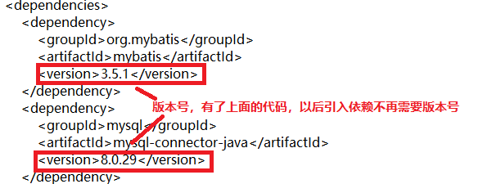
还有这一段Starter:
<dependency>
<groupId>org.springframework.boot</groupId>
<artifactId>spring-boot-starter-web</artifactId>
</dependency>
这一段Starter，表示项目是一个Web项目，用maven下载开发Web项目所需的框架文件.

注意: 出现依赖始终是红色的情况，表示依赖文件(框架文件)下载失败.
有时下载依赖太慢或无法下载，可以在Pom.xml后面加上以下红色部分代码，指定从阿里云下载依赖（默认是从maven官网下载） ：
<build>
<plugins>
<plugin>
<groupId>org.springframework.boot</groupId>
<artifactId>spring-boot-maven-plugin</artifactId>
</plugin>
</plugins>
</build>
<!--从阿里云下载依赖 -->
<repositories>
<repository>
<id>alimaven</id>
<url>https://maven.aliyun.com/repository/public</url>
</repository>
</repositories>
<pluginRepositories>
<pluginRepository>
<id>alimaven</id>
<url>https://maven.aliyun.com/repository/public</url>
</pluginRepository>
</pluginRepositories>
</project>

步骤3. 编写启动类（主类）
在SpringBoot中,启动一个Web项目通过一个启动类来实现, 相当于项目的入口类，在Maven工程的java 目录下创建项目的包，例如com.sang (可以自由命名)
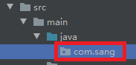
在这个包里创建一个名称为App的类(类名可以自由更改)，当做项目的启动类.
代码如下：
@SpringBootApplication
public class App {
public static void main(String[] args) {
SpringApplication.run(App.class, args);
}
}
(提示:使用快捷键psvm加回车, 可以快速创建main方法)
在代码有红色的部分, 表示要引用包, 在鼠标放到红色部分, 点击import class:
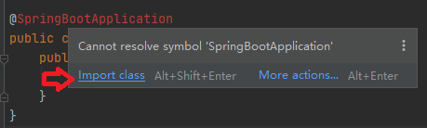
代码解释:
@ SpringBootApplication 注解表示开启自动化配直。由于项目中添加了spring-boot-starterweb依赖， 因此在开启了自动化配置之后会自动进行Spring 和SpringMVC 的配置。
在App类中有main 方法,表示这是项目的主类(用它启动项目)，然后通过SpringApplication 中的run 方法启动项目。第一个参数传入App.class ，告诉Spring 哪个是主要组件。第二个参数是运行时输入的其他参数
这几段代码可以不用死背, 直接复制即可, 一般不会修改它.

MVC
步骤4.创建控制器Controller
在项目的包com.sang里创建一个controller包,用来存放控制器:
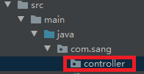
在controller包里,新建一个类接下来创建一个类HelloController，代码如下：
@RestController
public class HelloController {
@GetMapping("/hello")
public String hello() {
return "hello spring boot!";
}
}
如果代码有红色部分, 鼠标移到代码上, 点击import class
代码解释:
控制器指的是打开网页要执行的代码, 例如上面表示打开/hello网页时, 就执行hello()里面的代码.

@RestController是一个组合注解,相当于@Controller和@ResponseBody
@GetMapping相当于Spring中的@RequestMapping(RequestMethod.GET)
上面做了一个链接跳转，当用户打开/hello,就返回一个hello spring boot! 字符串对象.

步骤5.启动项目
请运行主类App, 鼠标放在主类App上,右击, 选择Run:
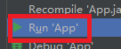
运行成功会看到下面的LOGO：
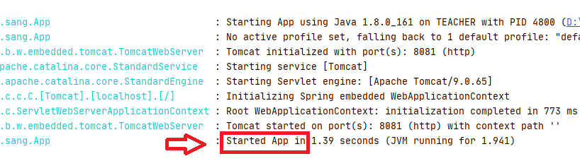
如果出现错误，提示端口被占用：
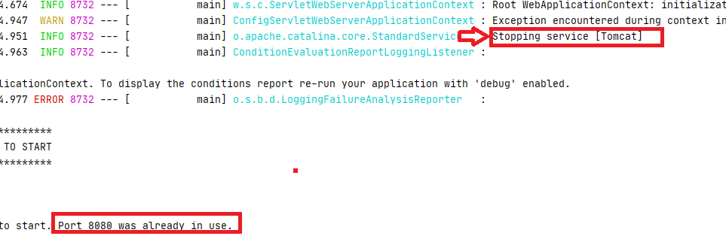
SpringBoot默认的网页端口号是8080, 如果被其他程序占用，就要更改（如果没有提示就不用改）。
下面更改端口号：复制application.properties文件，粘贴到resources文件夹中：、
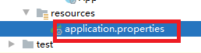
并且在菜单Build中点一下ReBuild Project:
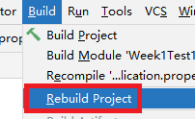
再重新运行App主类，就会运行成功。

同时注意右边显示的端口（8080）
打开浏览器，输入网址：
http://Localhost:8080/hello
如果改了端口8081,就用：http://Localhost:8081/hello
查看运行结果：
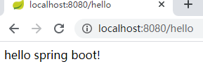
至此我们一个简单的SpringBoot的Web项目就创建好了。

下面我们再使用另一种方法创建SpringBoot项目. 这是一种使用更广泛的方法:

方法二. 用IDEA的Spring Initializr创建SpringBoot项目。
我们也可以使用IDEA自带的Spring Initializr创建SpringBoot项目，注意只有ultimate版本才有，社区版没有)

步骤1. 在IDEA的创建项目窗口中,选择 Spring Initializr, 如下图:
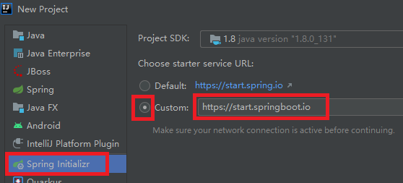
确定SDK没问题(要1.8以上版本),点NEXT
在Custom的输入框中输入 https://start.springboot.io/
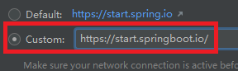
输入项目基本信息,特别是Java Version要选1.8或8 或更版本,如下图:
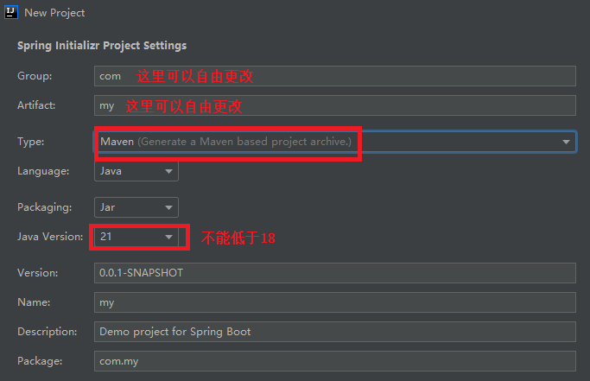
在这里输入项目的基本信息，包括组织Id 、模块名称、项目构建类型、最终生成包的类型、
Java 的版本、开发语言、项目版本号、项目名称、项目描述以及项目的包。
然后点NEXT

步骤2.在接下来的窗口中,选择依赖，选择项目所需要添加的依赖，之后IntelliJ IDEA 会自动
把选中的依赖添加到项目的pom.xml 文件中。 我们要创建的是WEB项目,因此至少要选择Web,如下图:
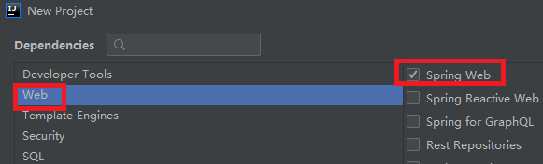
将来我们可能还需要其他依赖,可以后面再添加.
点NEXT之后,给项目取个名字:
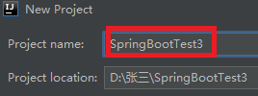
点Finish, 我们的SpringBoot项目就创建好了.
请打开pom.xml文件，做如下修改：
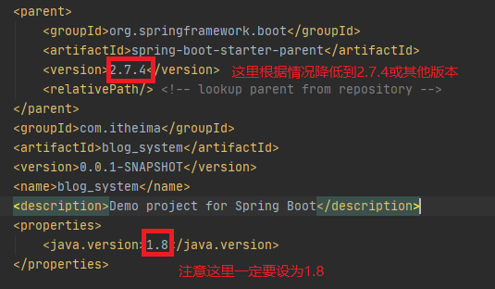
更改完之后要点一下Maven的刷新, 如果下载不了依赖,请用前面的阿里云下载设置: 在Pom.xml后面加上以下红色部分代码，指定从阿里云下载依赖（默认是从maven官网下载） ：
<build>
<plugins>
<plugin>
<groupId>org.springframework.boot</groupId>
<artifactId>spring-boot-maven-plugin</artifactId>
</plugin>
</plugins>
</build>
<!--从阿里云下载依赖 -->
<repositories>
<repository>
<id>alimaven</id>
<url>https://maven.aliyun.com/repository/public</url>
</repository>
</repositories>
<pluginRepositories>
<pluginRepository>
<id>alimaven</id>
<url>https://maven.aliyun.com/repository/public</url>
</pluginRepository>
</pluginRepositories>
</project>

(注意只要更改了pom.xml里面的代码, 一定要在maven窗口刷新一下重新下载)
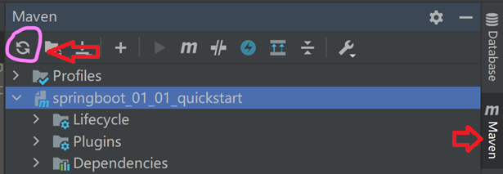
步骤3. 为了查看效果,我们也像方法一一样添加一个controller来查看一个页面.
展开src-main-java-我们项目的默认包(例如com.my), 在里面新建一个包controller:
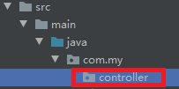
在这个controller包里,像方法一一样,新建一个控制器类HelloController，代码如下：
@RestController
public class HelloController {
@GetMapping("/hello")
public String hello() {
return "hello spring boot!";
}
}
代码解释请回去看方法一中的解释.

步骤4.运行主类.
注意到这时帮我们自动创建了一个主类DemoApplication:
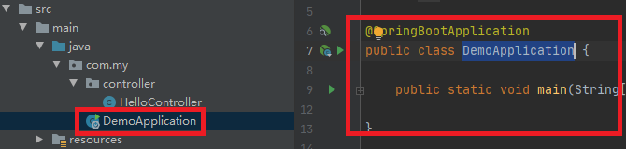
运行它.

启动成功后，如下图

如果出现错误，提示端口被占用：

SpringBoot默认的网页端口号是8080, 如果被其他程序占用，就要更改（如果没有提示就不用改）。
下面更改端口号：
打开resouces中的application.properties文件，加上下面的代码更改端口号：
server.port=8081

打开浏览器，输入网址：
Localhost:8080/hello
查看运行结果：


重要：

项目目录结构
下面对目录做一个简单的说明：
src/main/java ：项目的Java源代码存放目录
HelloSpringbootApplication ：项目的主文件
resources：用于存放项目的资源文件
resources/static：用于存放项目中的静态资源文件，例如css,js,image等
resources/templates：存放项目中的视图模板页面
application.properties：项目的主配置文件，也可以替换为application.yml文件(推荐)
test/java：项目的Java测试源代码目录
pom.xml：项目的依赖管理文件

上机作业：
1.请用maven方式创建并运行一个 springBoot项目Week1Test3, 在网页上输出: 这是第一个SpringBoot项目
2.请用Spring Initializr方式创建并运行一个springBoot项目Week1Test4, 在网页上输出:这是第二个SpringBoot项目

上机操作三。测试类的使用
测试用例(测试类)是一个非常重要的技巧, 在我们的企业级开发中一定要掌握, 它的做用是在不运行其他类(特别是主类)的情况下, 只运行测试类中的某一段代码.
我们打开前面的Week2Test2项目
测试类其实也是由框架提供的，我们使用Junit框架。

步骤1： 我们先创建一个判断一个年份是不是闰年的类：
在我们的主包位置（例如com.my） 中新建一个包mypack （包名可以自由取名）。
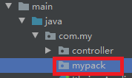
然后在mypack包里新建一个类， 类名为Myear
在里面我们创建一个方法，用来判断输入的年份是不是闰年, 代码如下:
public class LeapYearChecker {
package mypack;

public class Myear {

public boolean isLeapYear(int year) {
if (year % 4 == 0) {
if (year % 100 == 0) {
if (year % 400 == 0) {
return true; // 能够被400整除，是闰年
} else {
return false; // 能够被100整除但不能被400整除，不是闰年
}
} else {
return true; // 能够被4整除但不能被100整除，是闰年
}
} else {
return false; // 不能够被4整除，不是闰年
}
}

}
}

说明：上面的方法isLeapYear() 用来判断输入的年是不是闰年,是就返回true,不是就返回false.

步骤2, 为了测试这个类的代码有没有写对(是否能正确判断闰年), 我们要运行这段代码, 我们打开主类, 在主类中实例代上面的类,并调用它的方法:
Myear myear=new Myear();
System.out.println(myear.isLeapYear(2024));
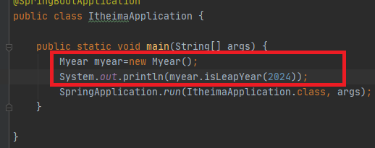
注意要import class

运行主类, 这样我们就能在控制台看到结果:
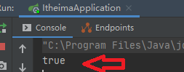

但是这样做是非常不规范的操作, 因为主类是不能随便运行的, 它是所有项目的启动类, 所有人共享的.
下面我们使用测试类来实现测试的功能, 我们删掉步骤2主类中前面的代码.

引入测试类框架:
步骤3. 打开pom.xml文件,在里面放上以下的红色代码:
在<dependencies>和</dependencies>之间，加上下面的代码： 引入测试类的框架

<!--测试类的依赖 -->
<dependency>
<groupId>org.springframework.boot</groupId>
<artifactId>spring-boot-starter-test</artifactId>
<scope>test</scope>
</dependency>

(如果是方法二,上面的代码已经有了,就不需要另外添加)
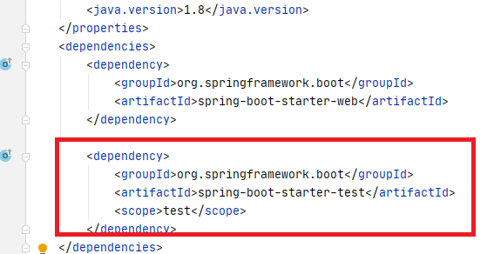
代码说明:上面的代码表示, 我们从网上下载测试类框架所需的准备文件(依赖文件).
然后Ctrl+S保存一下pom.xml文件，然后点一下右边的Maven然后点它的刷新小图标，如下图：
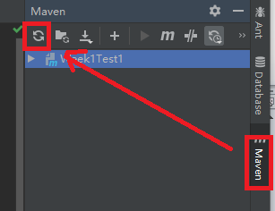
刷新完成后, 测试类框架所需文件就下载到了我们的项目中,这时我们可以在这里找到测试类:
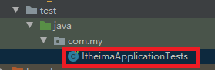
请找到并打开上面的类文件, 将测试Myear类的代码放进去:
@Test
void contextLoads() {
Myear myear=new Myear();
System.out.println(myear.isLeapYear(2024));
}

然后鼠标移到上面的void contestLoads()上右击,选择Run就能运行测试类代码:
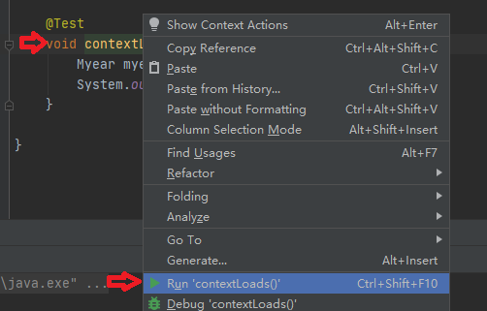
说明:测试类可以不惊动其他代码的情况下,只运行指定的代码. 如果需要再测试其他代码,可以再创建一些带@Test的方法进行测试, 例如这样.
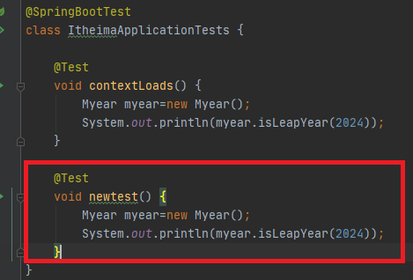
上机作业3: 在WeekTest4中创建一个类，圆类（Circle）：属性：半径：r，double类型
方法：面积area() 计算面积 double类型
周长perimeter() 计算周长double类型
（1）在测试类中, 测试上面的面积和周长的计算是否正常.
(2) 如果有时间，在网页 http://locathost:端口号/aaa 上输出 2026是否是闰年。

完成之后(特别是最后一题必做), 请压缩你的代码, 以姓名第1周作业命名,上交作业.

